

MJF－3压力峰值仪

使用说明书

烟台微特机械有限公司

目 录

- 概 述 ———————————————————————————— 3

- 功能及特点 ————————————————————————— 3

- 基本参数 —————————————————————————— 3

四、使用说明 —————————————————————————— 3
1、前面板说明 —————————————————————————5
（1）显示窗 ————————————————————————— 5
（2）状态指示灯 ——————————————————————— 5
（3）按键部分 ———————————————————————— 5
2、后面板说明 —————————————————————————6
3、参数设置 ——————————————————————————7
（1）参数的选择和显示 ————————————————————— 8
（2）参数内容 ————————————————————————— 9
（3）参数的设定流程 ————————————————————— 10
（4）参数设置 ———————————————————————— 11
（一）F1.01阀值设定 ————————————————————— 11
（二）F1.02下限值设定 ———————————————————— 12
（三）F1.03上限值设定 ———————————————————— 13
（四）F1.06小数位设定 ———————————————————— 14
（五）F2.07显示定值设定 ——————————————————— 15
（六）F2.08标定 ——————————————————————— 16
（七）F2.10标定系数浮点数1/
F2.11标定系数浮点数2/
F2.12标定系数浮点数3设定 ——————————————— 17
（八）F2.17显示转换标记/
F2.18显示转换系数小数点/
F2.19显示转换系数设定 ————————————————— 18
（九）F3.20加锁/解锁设定 ——————————————————— 19
（十）F3.25模拟标定传感器灵敏度系数/
F3.26模拟标定量程值设定 ——————————————— 20
（十一）F3.80小窗口显示方式设定 ——————————————— 21
（十二）F3.90定值比较方式设定 ———————————————— 22
（十三）F3.95峰值延时复零设定 ———————————————— 23
（十四）F3.99初始化设置方式设定 ——————————————— 24

五、工作原理 ————————————————————————— 25

六、安装 ———————————————————————————— 25
1、传感器的安装要求 ———————————————————————— 25
2、仪表的安装 —————————————————————————— 25
3、传感器与仪表连线的要求 ———————————————————— 25
4、继电器浪涌保护元器件的连接 ——————————————————— 25

七、标定 ———————————————————————————— 26

八、维修 ———————————————————————————— 26

九、成套性 ———————————————————————————— 27

一、概 述
MJF-3压力峰值仪是具有自动采集数据并保持数据功能的新型电测仪表，与相应的电阻应变式传感器配套时可以检测力、压强、扭矩、位移、流量、加速度等物理量的瞬时值和最大值，可广泛用于以下领域：传动轴（万向节）、制动阀、摇窗器、车灯、天线、弹簧等汽车零部件制造；钢丝绳、编织带、建筑材料、电缆、紧固件等材料强度测试；光纤器件、制药机械、皮革/服装机械、电梯安全钳等压机压力配套检测。
二、功能及特点
本仪表具有以下特点：
1、具有多种测量方式：
动态方式将大小不同的峰值依次测量显示。
静态方式将最大的峰值测量显示。
常态方式将实时信号测量显示。
2、 采用直流供桥，具有供桥电压自动跟踪补偿功能。
3、 采用高频响的放大器和高速A /D转换器，使仪表具有极高的动态响应速度。
4、 具有峰值计数功能，并可保存或清除。
5、 具有二路定值比较功能，可进行上下限比较。
6、 可选项：具有D/A输出功能（4-20mA）
具有RS232通信接口，可与计算机实时通信
三、基本参数
1、 传感器供桥电压：9 V DC
2、 显 示 范 围： 0 0 0 0 ——8 0 0 0
3、 显 示 方 式： 0.4"LED数码管显示峰值，0.36"LED数码管显示峰值计数，4位十进制数，小数可选
4、 采 样 速 率： 约1kHz
5、 输 出 方 式： 继电器接点输出，触点容量: AC 220V,3A ; DC 28V,5A
6、 供 电 电 源： 220V、50Hz
7、 功 耗： < 20W
8、 外 形 尺 寸： 96 mm（长）* 96 mm（宽）* 137 mm（深）（不含电源插座）
9、 开 孔 尺 寸： 90.5 mm（长）* 90.5 mm（宽）
10、 可 选 项： D/A输出接口，RS232通信接口
四、使用说明
MJF-3压力峰值仪可根据需要选定合适的方式进行测量，仪器的标定则需要在常态方式下进行。
仪表与传感器安装妥善，连好各插头连接线，插上电源即可使用。
操作步骤如下：
- 插上电源线。
- 本仪器开机后先进行自测，此时上下窗口各显示4个“8.”,并点亮所有的指示灯，然后进入默认状态，即动态方式（如图4.1），记录并显示所有的峰值。
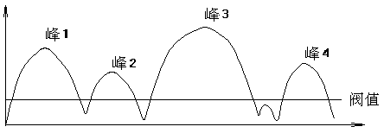 图4.1
（动态方式，峰值仪记录并显示峰1、峰2、峰3、峰4）
图4.2
（静态方式，峰值仪只显示峰1、峰3，并最终显示最大峰值，即峰3）
- 待仪表预热半小时后，先按“测量”键切换至“常态”方式，如有零漂，用“复零”键进行调零，使面板的数字显示为0000。（注：当本仪表接入负向信号时，为欠载显示—— -oVEr，超出A/D转换范围时，为超载显示——oVEr ，超出F2.07显示定值时，为doVEr，而标定时如欠载，则显示 –CoVEr，标定时如超载，则显示 CoVEr 。）
（4） 按“切换”键切换到“常态”方式，即可进行一般的称重显示。再按“切换”键切换至“动态” （如图4.1）或“静态”方式（如图4.2）即可进行用户所需要的峰值测量显示。
（5） 如果长时间使用的话，可根据用户自己的要求，在需要时再进行调零。

定值输出为高亮度LED显示。定值的设定为参数F1.02~F1.03（详见参数设定），当显示值大于等于上限值时，相应的上限LED灯亮，同时相应的继电器动作，当显示值小于等于下限值时，相应的下限LED灯亮，同时相应的继电器动作。在动态方式下，当峰值产生时LED灯和继电器自动复原；在静态方式下要按“复零”键才能恢复原来状态。
- 前面板说明：
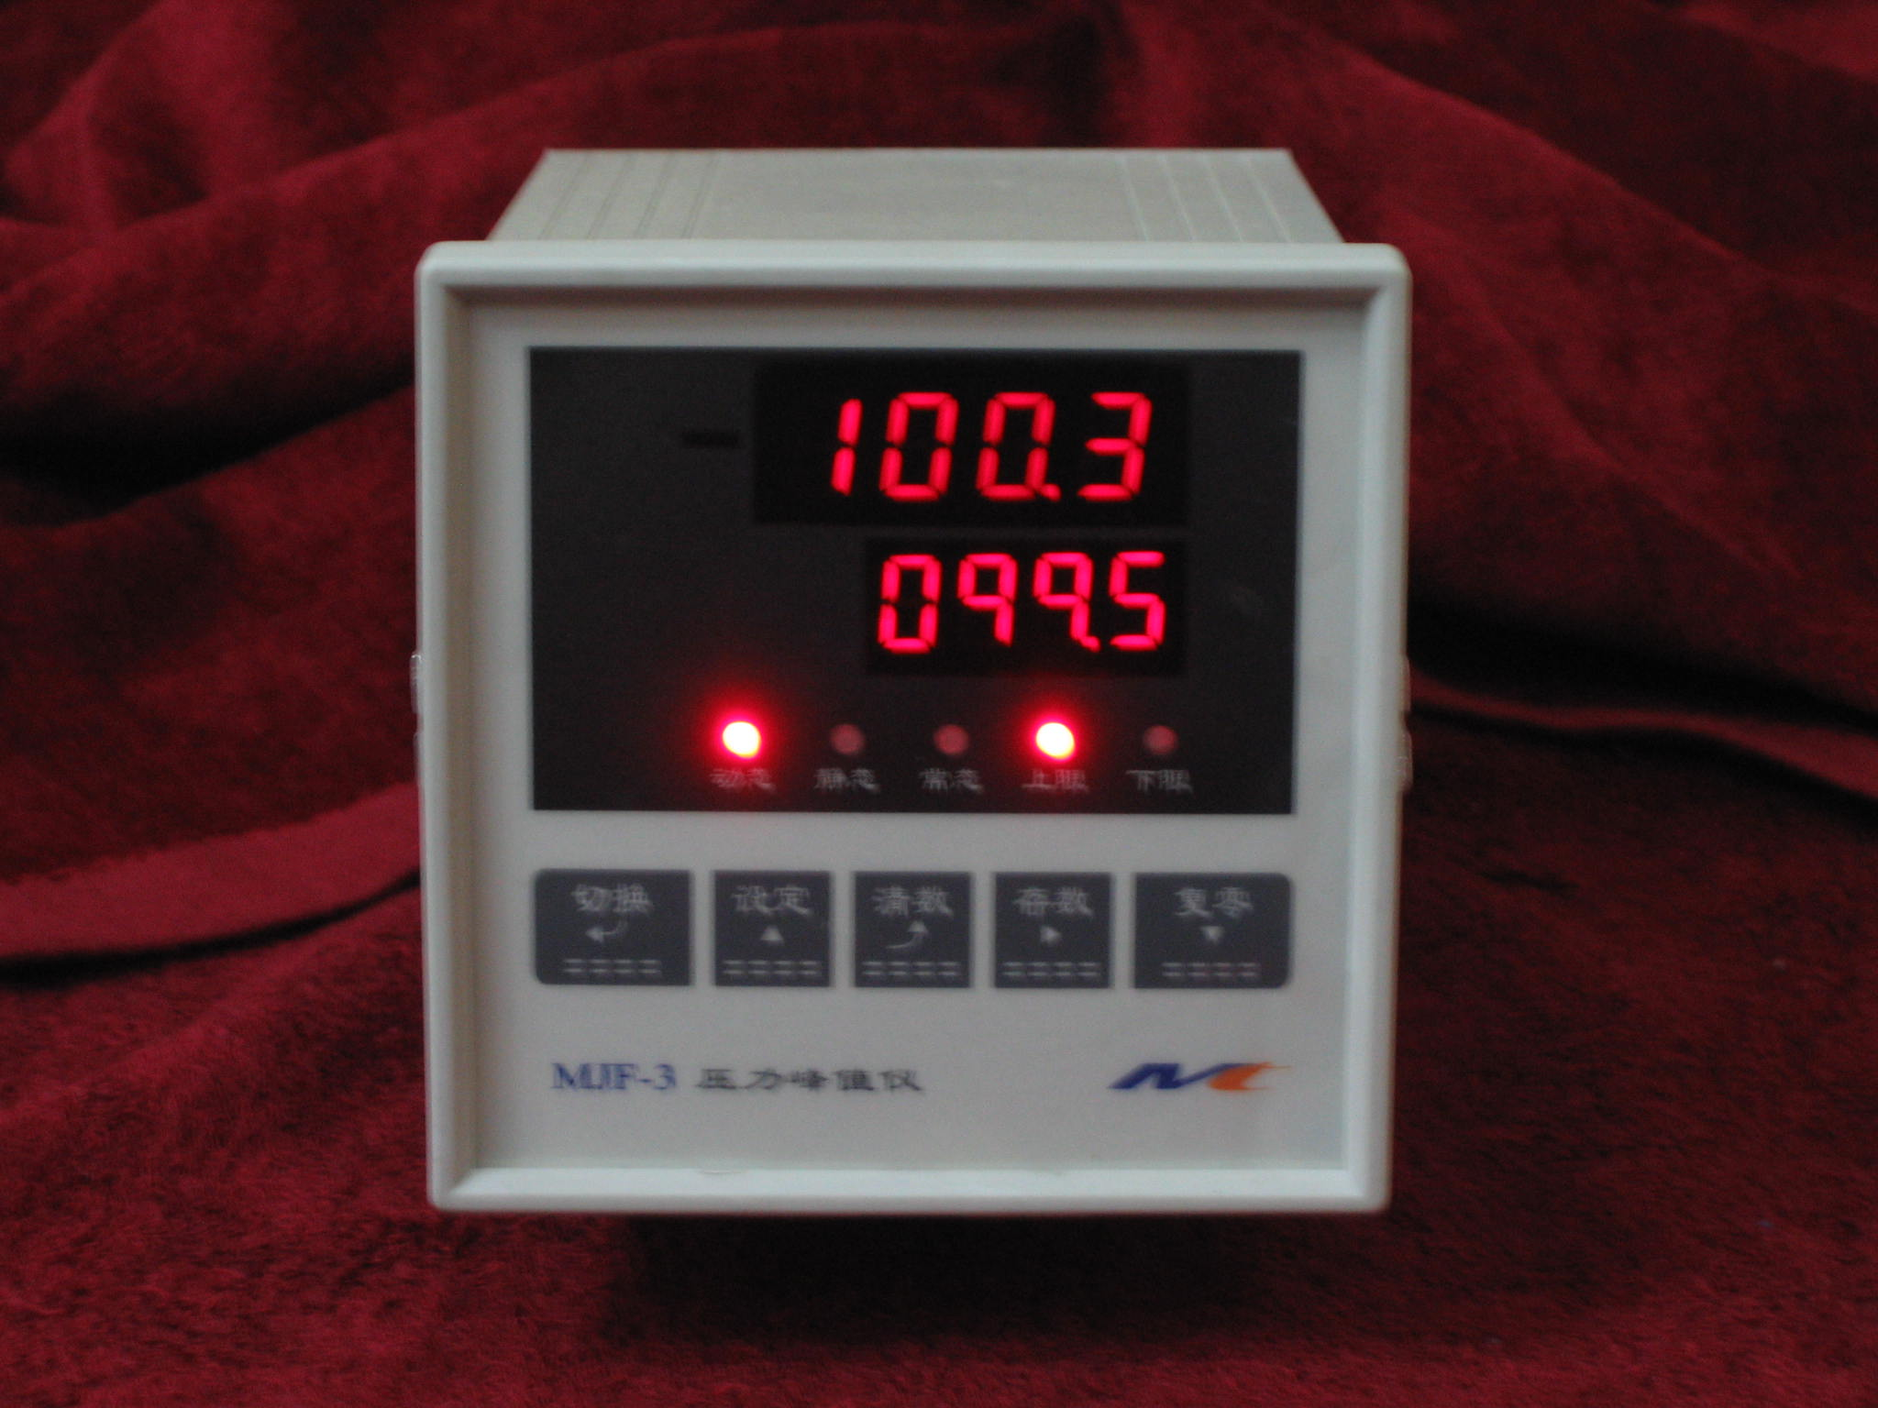
- 显示窗：上排4位数字，用于显示峰值和称量值或显示设定参数等，下排4位数字，用于显示峰值计数。
- 状态指示灯
[动态] 动态指示灯，表示处在动态测量方式
[静态] 静态指示灯，表示处在静态测量方式
[常态] 常态指示灯，表示处在常态测量方式
[上限] 上限指示灯，表示峰值或称量值大于上限
[下限] 下限指示灯，表示峰值或称量值小于下限
（3） 按键部分：
所有按键均为复合键，即在设定和非设定状态下键的功能各不相同。
按键 | 设定状态 | 非设定状态
 | 确认键：可对所设定的技术参数进行确认 | 切换键：可切换测量方式
 | ↑键：在设定技术参数时用于改变参数值，数值依次递增；用于同级菜单移位 | 设定键：进入设定状态， 可设定技术参数
 | 退出键：用于退出设定状态 | 清数键：用于清除峰值计数或用于上调上限值
 | →键：在设定技术参数时用于右移闪烁位 | 存数键：用于保存峰值计数或用于下调上限值
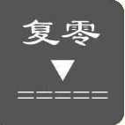 | ↓键：在设定技术参数时用于改变参数值，数值依次递减；用于同级菜单移位 | 复零键：在动态和静态测量方式下可复位置零，在常态测量方式下可调零
- 后面板说明：
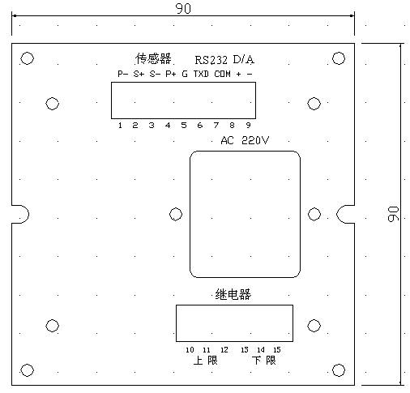

[传感器插座] 用于传感器信号的输入，1端接桥压负端（ ）、4 端接桥压正端（ ），2 端接信号正端（ ）、3 端接信号负端（ ），5 端接传感器的屏蔽端线。
[D/A接口] 用于4-20mA输出接口，8 端为正端，9 端为负端。
[RS232通信接口] 用于RS232通信，6 端为发送端TXD，7 端接地。
串口通信格式:
MJF-3型峰值保持仪的串行口采用连续发送数据方式（波特率9600，无校验位，8位数据位，1位停止位，采用ASCII码），基本格式为：“STX（02），S1，S2，X5，X4，X3，X2，X1，X0，CR（0D），LF（0A）”。其中，X5-X0为6位数据位，X5为高位，X0为低位。
S1为状态字1：
D7 | D6 | D5 | D4 | D3 | D2 | D1 | D0
 |  |  |  | 正常/出错 | 符号
0 | 0 | 0 | 0 | - 正常  - 出错 | - 正  - 负 | 0 | 0

S2为状态字2：
D7 | D6 | D5 | D4 | D3 | D2 D1 D0
 |  |  |  |  | 小数点位置
0 | 0 | 0 | 0 | 0 | 000-XXXX  001-XXX.X  010-XX.XX  011-X.XXX
出错发送格式为：“STX（02），8，0，E，r，r，空格，空格，出错号，CR（0D），LF（0A）”，其中出错号1=-OVER，2=OVER，3=dOVER
[继电器插座] 用于定值信号的输出，10、11端为上限继电器的常开输出端，11、12端为上限继电器的常闭输出端，13、14端为下限继电器的常开输出端，14、15端为下限继电器的常闭输出端。
[电源插座] 后面板上的电源插座自带0.5A保险丝，用三相电源线连接220V、50Hz交流市电。
- 参数设置
参数的设定，是用以下按键输入的，每个按键的具体功能如下（可参见“按键部分”）：
“设定”键： 进入设定状态F1
“↑”键： 闪烁位数据加1或同级菜单移位
“↓”键： 闪烁位数据减1或同级菜单移位
“→”键： 闪烁位移位或设定模式移位，次序为F1—F2—F3—F1
“确认↙”键：进入F1.01—F3.99的设定区域或对当前的设定参数进行确认
“退出↗”键：从当前设定区域退回到上级F1.01—F3.99设定状态或退出设定状态，回到原来测量状态。

- 参数的选择和显示：

设定模式1（F1）
设定模式3（F3）
设定模式2（F2）

阀 值
（F1.01）
显示定值
（F2.07）
加锁/解锁
（F3.20）

标 定
（F2.08）
模拟标定传感器灵敏度系数（F3.25）
下 限 值
（F1.02）

标定系数
浮点数1（F2.10）

模拟标定量程值（F3.26）
上 限 值
（F1.03）
标定系数
浮点数2（F2.11）

小窗口显示方式（F3.80）

小数点位置
（F1.06）
标定系数
浮点数3（F2.12）

定值比较方式（F3.90）

显示转换
标记（F2.17）

峰值延时复零（F3.95）

显示转换系数
小数点设置（F2.18）

初始化设置
方式（F3.99）

显示转换系数
（F2.19）

- 参数内容：
设定模式1（F1）
符号 | 参数 | 种 | 内容 | 出厂值 | 设置值
F1.01 | 阀值 | 1 | 4位数的阀值设定值 | 0050
F1.02 | 下限值 | 1 | 4位数的下限设定值 | 0050
F1.03 | 上限值 | 1 | 4位数的上限设定值 | 1000
F1.06 | 小数位 | 4 | 0（0000）1（000.0）2（00.00）3（0.000） | 0
设定模式2（F2）
符号 | 参数 | 种 | 内容 | 出厂值 | 设置值
F2.07 | 显示定值 | 1 | 4位数的显示定值 | 5000
F2.08 | 标定
F2.10 | 浮点数1 | 1 | 2位数的标定系数浮点数1 | 01
F2.11 | 浮点数2 | 1 | 2位数的标定系数浮点数2 | 80
F2.12 | 浮点数3 | 1 | 2位数的标定系数浮点数3 | 00
F2.17 | 显示转换 | 2 | 0（显示单位不转换）1（显示单位转换） | 0
F2.18 | 转换小数 | 4 | 0（0000）1（000.0）2（00.00）3（0.000） | 2
F2.19 | 转换系数 | 1 | 4位数的显示转换系数 | 01.00
设定模式3（F3）
符号 | 参数 | 种 | 内容 | 出厂值 | 设置值
F3.20 | 加锁/解锁 | 3 | 0（全部开放） 1（参数开放，标定及标定系数加锁） 2（全部加锁） | 0
F3.25 | 模拟标定传感器灵敏度系数 | 1 | 4位数的模拟标定传感器灵敏度系数 | 1.500
F3.26 | 模拟标定量程值 | 1 | 4位数的模拟标定量程值 | 1000
F3.80 | 小窗口显示方式 | 2 | 0（显示上限值）1（显示峰值计数值）2（显示实时值） | 2
F3.90 | 定值比较方式 | 3 | 0（峰值和定值比较）1（实时值和定值比较）  2（峰值结束后和定值比较） | 0
F3.95 | 峰值延时复零 | 10 | 0（不启用延时复零）1-9（仅在静态方式下在峰值产生后延时1-9秒自动复零） | 0
F3.99 | 初始化设置方式 | 3 | 0（不初始化）1（零点初始化）2（全部参数初始化） | 0

- 参数的设定流程：
显示设定模式1（F1）

显示设定 显示设定
模式2（F2） 模式3（F3）

选择一个 选择一个 选择一个
参数选项 参数选项 参数选项

进入参数设定状态
闪烁位提示可进行参数设置

选择想要设置的参数位

设定数值

保存设定的数值
进入下一级参数设置

退回下一级参数设置
或退出设定状态

- 参数设置
  - F1.01阀值设定：

阀值是在动态和静态测量方式下用来判别峰值的数值，测量数据大于阀值后开始产生并保持峰值，再一次小于阀值后为一次完整的峰值测量过程，其检测过程可参照图4.1和图4.2。
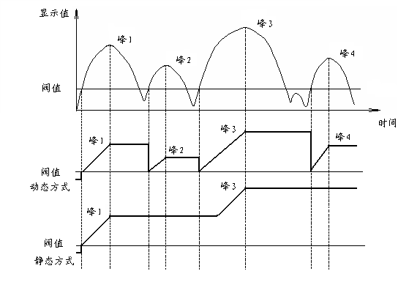

1）选择设定模式1
F 1
2）选择F1.01阀值
按1次 F 1.01
闪烁 0 0 5 0

阀值（0000-9999）

用 和 键来设定阀值数据，用 键来确认并保存设定值。
按 键可返回到测量状态。

  - F1.02下限值设定：

当显示值小于等于下限值时，相应的下限LED灯亮，同时相应的继电器动作。在动态方式下，当峰值产生时LED灯和继电器自动复原；在静态方式下要按“复零”键才能恢复原来状态。

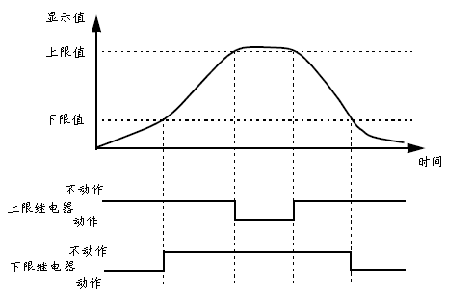

1）选择设定模式1
F 1
2）选择F1.02下限值
按2次 F 1.02
闪烁 0 0 5 0

下限值（0000-9999）

用 和 键来设定下限值数据，用 键来确认并保存设定值。
按 键可返回到测量状态。

  - F1.03上限值设定：

当显示值大于等于上限值时，相应的上限LED灯亮，同时相应的继电器动作。在动态方式下，当峰值产生时LED灯和继电器自动复原；在静态方式下要按“复零”键才能恢复原来状态。

1）选择设定模式1
F 1
2）选择F1.03上限值
按3次 F 1.03
闪烁 1 0 0 0

上限值（0000-9999）

用 和 键来设定上限值数据，用 键来确认并保存设定值。
按 键可返回到测量状态。

  - F1.06小数位设定：

小数位是本仪表数码管显示测量数据时指示数值用的，可根据实际标定情况选择使用。

1）选择设定模式1
F 1
2）选择F1.06小数位
按4次 F 1.06
闪烁 0

小数位
0：0000
1：000.0
2：00.00
3：0.000
用 和 键来设定小数位，用 键来确认并保存设定值。
按 键可返回到测量状态。

  - F2.07显示定值设定：

显示定值是用来设定数值显示范围的，即测量数据超过此定值+50后仪表显示doVEr。

1）选择设定模式2
F 2
2）选择F2.07显示定值
按1次 F 2.07
闪烁 5 0 0 0

显示定值（0000-9999）

用 和 键来设定显示定值数据，用 键来确认并保存设定值。
按 键可返回到测量状态。

  - F2.08标定：
注：标定一定要先在常态方式下的空载时按 键调零，然后才能进入F2.08标定功能进行标定，在加到标定满载时将显示数值设定为要标定的数值，然后按确认键即完成标定过程（确认F3.20加锁/解锁功能设定为0，即参数全部开放状态，否则无法进入标定状态，此设定功能可参见F3.20加锁/解锁设定）。

1）选择设定模式2
F 2
2）选择F2.08标定
按2次 F 2.08
闪烁 5 0 0 0

标定满值（0000-9999）

用 和 键来设定标定满值数据，用 键来确认并完成标定过程。
按 键可返回到测量状态。

  - F2.10标定系数浮点数1/F2.11标定系数浮点数2/F2.12标定系数浮点数3设定：

注：标定系数F2.10、F2.11、F2.12出厂默认值为（01，80，00），代表仪表当前标定系数为1，即显示值为实际A/D转换值，当经过F2.08标定过程后，这三个参数即改变，用户应及时做记录，一旦仪表被误操作重新标定或存储数据的芯片由于意外原因被损坏要重新更换时，只要将原来记录的F2.10到F2.12的数据重新输入即可完成原来必须要做的标定工作，给用户带来很大的方便。但同时也应切记不得随意更改这三个数据，否则等于破坏原来的标定数据。（确认F3.20加锁/解锁功能设定为0，即参数全部开放状态，否则无法进入此功能）。

1）选择设定模式2
F 2
2）选择F2.10标定系数浮点数1
按3次 F 2.10
闪烁 0 1

标定系数浮点数1（00-FF）
选择F2.11标定系数浮点数2
按4次 F 2.11
闪烁 8 0

标定系数浮点数2（00-FF）
选择F2.12标定系数浮点数3
按5次 F 2.12
闪烁 0 0

标定系数浮点数3（00-FF）

用 和 键来设定标定系数浮点数，用 键来确认并保存设定值。
按 键可返回到测量状态。

  - F2.17显示转换标记/F2.18显示转换系数小数点/F2.19显示转换系数设定：

显示转换系数是将实际标定值转换成用户所需的显示值的参数，即：
用户所需的显示值=实际标定值*显示转换系数
注：显示转换系数设置在1附近的数值转换显示效果较好
其中F2.17显示转换标记为0时不转换，为1时转换

1）选择设定模式2
F 2
2）选择F2.17显示转换标记
按6次 F 2.17
闪烁 0

显示转换标记
0：不转换
1：转换
选择F2.18显示转换系数小数点
按7次 F 2.18
闪烁 2

显示转换系数小数位
0：0000
1：000.0
2：00.00
3：0.000
选择F2.19显示转换系数
按8次 F 2.19
闪烁 0 1.0 0

显示转换系数（0.001-9999）
用 和 键来设定显示转换系数，用 键来确认并保存设定值。
按 键可返回到测量状态。

  - F3.20加锁/解锁设定：

加锁/解锁功能是用来根据实际情况选择开放或锁定参数的，一般在出厂时设定为参数全部开放，在标定后可将之设定为1或2，将标定相关功能F2.08、F2.10、F2.11、F2.12、F3.25、F3.26加锁。

1）选择设定模式3
F 3
2）选择F3.20加锁/解锁
按1次 F 3.20
闪烁 0

加锁/解锁
0：全部开放
1：参数开放，
标定及标定系数加锁
2：全部加锁

用 和 键来设定加锁/解锁功能，用 键来确认并保存设定值。
按 键可返回到测量状态。

  - F3.25模拟标定传感器灵敏度系数/ F3.26模拟标定量程值设定：

当无法用实物标定时，可用输入模拟标定传感器灵敏度系数和模拟标定量程值的方法来进行模拟标定。
如传感器灵敏度系数为1.504mV/V，要标定的量程值为1000，则将F3.25设为1.504，F3.26设为1000。注：此功能只有在进入F3.26后按 键才启用并保存参数。（确认F3.20加锁/解锁功能设定为0，即参数全部开放状态，否则无法进入此功能）。

1）选择设定模式3
F 3
2）选择F3.25模拟标定传感器灵敏度系数
按2次 F 3.25
闪烁 1.5 0 4

模拟标定传感器灵敏度系数（0.500-2.200）
选择F3.26模拟标定量程值
按3次 F 3.26
闪烁 1 0 0 0

模拟标定量程值（0.001-9999）
用 和 键来设定模拟标定数据，用 键来确认并保存设定值。
按 键可返回到测量状态。

  - F3.80小窗口显示方式设定：

小窗口显示方式可根据实际情况进行选择

1）选择设定模式3
F 3
2）选择F3.80小窗口显示方式
按4次 F 3.80
闪烁 2

小窗口显示方式
0：显示上限值
1：显示峰值计数值
2：显示实时值

用 和 键来选择小窗口显示方式，用 键来确认并保存设定值。
按 键可返回到测量状态。

清数键：小窗口显示方式F3.80=0时，可用于设置上限值，按一次上限值数据加1；
小窗口显示方式F3.80=1时，可用于清除峰值计数，下排窗口显示0000
存数键：小窗口显示方式F3.80=0时，可用于设置上限值，按一次上限值数据减1；
小窗口显示方式F3.80=1时，可用于保存峰值计数，下次开机时自动显示当前保存的计数值

  - F3.90定值比较方式设定：

定值比较方式可根据实际情况进行选择

1）选择设定模式3
F 3
2）选择F3.90定值比较方式
按5次 F 3.90
闪烁 0

定值比较方式
0：峰值和定值比较
1：实时值和定值比较
2：峰值结束后和定值比较

用 和 键来选择定值比较方式，用 键来确认并保存设定值。
按 键可返回到测量状态。

  - F3.95峰值延时复零设定：

峰值延时复零可根据实际情况进行选择。此功能只在静态模式下峰值产生后且下限值≤峰值<上限值起作用。当被测值为连续波动值而无法使用动态模式进行峰值测量时，可切换至静态模式进行峰值测量，此时结合F3.95功能可使峰值在延时数秒后自动复零而无需通过外接I/O信号复零，但当峰值<下限值或峰值≥上限值时,峰值将保持不复零并有相应的继电器动作和指示灯指示,直至按键手动复位清零,以便操作者查错。

1）选择设定模式3
F 3
2）选择F3.95峰值延时复零
按6次 F 3.95
闪烁 0

峰值延时复零
0：不启用延时复零功能
1-9：峰值延时1-9秒后复零

用 和 键来选择峰值延时复零，用 键来确认并保存设定值。
按 键可返回到测量状态。

  - F3.99初始化设置方式设定：

初始化设置方式是根据实际情况进行的出厂数据恢复功能，1进行零点初始化，2进行全部参数初始化，一旦初始化，原来设定的数据全部恢复为出厂默认值，需要重新设定或标定才能继续使用，请慎用。

1）选择设定模式3
F 3
2）选择F3.99初始化设置方式
按7次 F 3.99
闪烁 0

初始化设置方式
1：不初始化
2：零点初始化
3：全部参数初始化

用 和 键来选择初始化设置方式，用 键来确认并完成初始化过程。
按 键可返回到测量状态。

五、工作原理
MJF-3压力峰值仪通过传感器将非电量信号转换成电信号，然后将其放大，经由A / D 转换器将模拟量转换成数字量，然后由微机系统根据默认状态或键盘命令自动作出不同测量方式的显示、定值比较等处理。在测量过程中，测量信号与定值信号不断进行比较，当信号大于上限或小于下限时，LED灯作出相应指示，同时继电器作出相应输出。
六、安装
1、传感器的安装要求
（1）安装传感器的基架要牢固可靠，有足够的刚度，不应有变形、抖动等现象，严禁在传感器上电焊。
（2）传感器要安装得平整、垂直、重力的作用方向要与传感器的轴线一致，不应有偏侧，避免因受侧向力所带来的读数误差。
（3）三个和四个一组传感器应尽可能保持在一个水平面上，测力重心的几何位置应与物料的重心接近，使每个传感器受力均匀，荷重大体相等，切忌重力集中于某一传感器，以免超重损坏。
（4）装置压在传感器上的秤台或料斗，应注意在使用过程中不发生水平方向的移动。
（5）传感器与仪表的连接线，应用屏蔽线，接触要良好。
（6）注意防水、防潮、防腐蚀性液体、气体。
（7）一般传感器在常温下工作，避免受一个方向的辐射热。

2、仪表的安装
安装环境应该注意通风、干燥、清洁、没有腐蚀气体，如安装在行车、驾驶室等有较强的晃动的环境中，应注意加强防震措施。

3、传感器与仪表连线的要求
传感器与仪表的连接线必须用屏蔽线，且屏蔽线与仪表外壳连接，再接大地。

4、继电器浪涌保护元器件的连接
如果输出端的负载为电感性（如继电器线圈），则必须采取足够的措施来防止电浪涌以及触点电火花。
在交流继电器线圈上采用一个R-C组合（R为100Ω~300Ω，C为630V，0.1μF）与继电器线圈并联；在直流电器上采用一个反向偏置二极管与继电器线圈并联。如下图所示
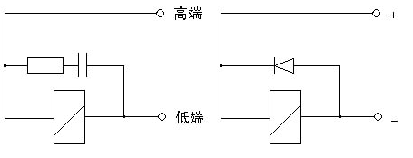七、标定
传感器和仪表安装后必须进行标定，在使用过程中也应定期进行标定，以保证测量精度，间隔时间根据使用要求确定，一般可以一年标定一次。
标定方法：
（1）用标准砝码直接加载，如吊车秤直接吊砝码，轨道衡则将砝码放在秤台上等等，这类标定方法，在一般企业单位都容易实行。
（2）将传感器置于标准校验机上加载标定。

八、维修
正确地维护修理对保证机器正常运用，减少故障，延长寿命是很重要的。电子仪器维修主要是保持清洁、干燥、通风散热、减少振动、避免撞击，不受腐蚀性气体、液体的侵蚀，使用时操作正确，定期做清洁、检修工作。若机器有了故障，不要随便拆装仪器，一般遇到下列问题时，可按本方法检查，如无效，则与本公司联系，送回公司或派人修理。
1、开启电源时，数码管和指示灯均不亮，则检查保险丝和电源插座。
2、开启电源后，数码管和指示灯应全部点亮片刻后，再进入动态测量方式，如发现有数码管或指示灯不亮的，可能已损坏，需更换一只，也可能是底板和显示板的连接线松动，需重新卡紧，或者是相应的片子损坏，需更换。
3、如发现按键不起任何作用，则可能是其中有按键或数码管损坏造成的，需检查更换。
4、开启电源后，在动态方式下，发现数字乱跳，可以先检查现场是否有干扰，使传感器信号输出产生波动，而且阀值的设定值在此波动范围内，从而产生跳字现象，此时可以想法排除干扰，或改变阀值，使测量稳定。
5、如发现仪表读数与实际相差较大或根本没有读数时，可先切换至“常态”方式加载或卸载观察读数，然后通过“复零”键调零直到正常为止，也有可能传感器信号输入端的连线接反了，造成负向溢出，此时可对调这2根信号线。
6、若发现现场使用时时漂较大，可在现场另接一只不受力的传感器，若此时时漂小，则可能是传感器不好。

九、成套性
1、三芯电源线 1 根
2、四芯接线端 1只
3、五芯接线端 1只
4、六芯接线端 1只
附：使用说明书 1份
合格证 1张

